LAPORAN PROYEK *MACHINE LEARNING*

By Nana Casmana A.W

**DAFTAR ISI**

**PENDAHULUAN** 3

**1.1 LATAR BELAKANG** 3

**1.2 TUJUAN PROYEK** 3

**SOLUSI** 4

**2.1 FITUR UTAMA** 4

**DATASET** 4

**MODELLING** 5

# **PENDAHULUAN**

## **1.1 LATAR BELAKANG**

**Kulit** merupakan organ tubuh terbesar yang memiliki berbagai **fungsi penting**, seperti melindungi tubuh dari paparan bakteri, virus, sinar matahari, mengatur suhu tubuh, merasakan sentuhan dan rasa sakit, serta membantu produksi vitamin D. Karena posisinya yang berada di bagian paling luar tubuh, kulit **sangat rentan** terhadap berbagai pengaruh lingkungan sehingga mudah mengalami gangguan atau penyakit. Meskipun sering kali dianggap sebagai akibat dari kurangnya kebersihan, sebenarnya terdapat banyak **faktor lain** yang dapat memicu timbulnya penyakit kulit. Kemudian, beberapa masyarakat biasanya masih mengalami **kesulitan** dalam **mengenali** jenis penyakit kulit ini.

Dalam **era digital** saat ini, teknologi kecerdasan buatan (*Artificial Intelligence*) telah membuka peluang baru di **bidang kesehatan**, salah satunya dalam **deteksi dini** penyakit kulit. Penyakit kulit merupakan salah satu **keluhan medis** yang umum, namun masih banyak masyarakat yang **sulit** mendapatkan **diagnosis cepat** karena **keterbatasan** akses terhadap dokter spesialis kulit (dermatolog). Keterlambatan dalam penanganan ini dapat menyebabkan kondisi yang **memburuk** atau bahkan **komplikasi** serius.

Oleh karena itu, **DermaBot** hadir sebagai solusi inovatif berbasis *Machine Learning* dengan kemampuan deteksi penyakit kulit menggunakan gambar (*Computer Vision*) serta interaksi lanjutan melalui asisten chatbot medis. Sistem ini bertujuan untuk **membantu** masyarakat dalam mendapatkan **diagnosis awal** yang cepat, murah, dan **mudah diakses**.

## **1.2 TUJUAN PROYEK**

1. Membangun sistem deteksi penyakit kulit berbasis gambar.
2. Menyediakan chatbot interaktif berbasis FAQ JSON untuk memberikan informasi edukatif kepada pengguna.

# **SOLUSI**

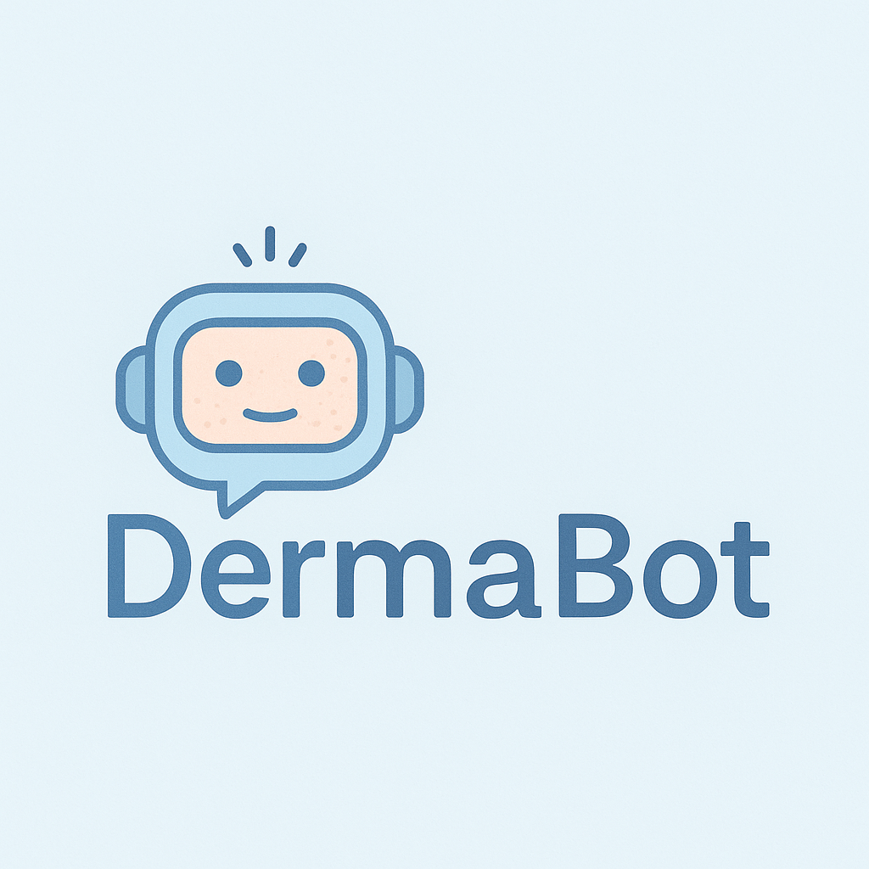

**DermaBot** adalah sebuah aplikasi berbasis web yang menggunakan teknologi kecerdasan buatan (AI) untuk mendeteksi penyakit kulit dari gambar dan menjawab pertanyaan seputar kesehatan kulit melalui chatbot berbasis FAQ (*Frequently Asked Questions*).

## **2.1 FITUR UTAMA**

1. Deteksi Gambar Penyakit Kulit

* *Users* dapat mengunggah gambar kulit.
* Setelah itu, aplikasi akan menggunakan model *deep learning* untuk mengklasifikasikan gambar tersebut ke dalam jenis penyakit kulit tertentu.
* Hasil akhir berupa indikasi nama penyakit dan *score confidence.*

1. Chatbot FAQ Kulit

* *Users* dapat mengetik pertanyaan seperti “Apa itu melanoma?”
* Chatbot akan menjawab berdasarkan pertanyaan-jawaban yang telah disiapkan (FAQ).

# **DATASET**

Dataset yang digunakan, yaitu dataset HAM10000 – Human Againts Machine 10000 yang diperoleh dari Kaggle. Terdiri dari 10000 images dan 7 kelas diantaranya adalah akiec, bcc, bkl, df, mel, nv, dan vasc.

# **MODELLING**

## **Pipeline Deteksi Penyakit Kulit**

* + 1. *Data Collection*
* Dataset : HAM10000 (Kaggle)
* Jumlah Gambar: +-10000
* Label : 7 jenis penyakit kulit (akiec, bcc, bkl, df, mel, nv, vasc)
  + 1. *Data Preprocessing*
* Resize gambar ke 224x224 pixel
* Data Augmentation (rotation, flip, zoom)
* Split: 60% Training, 20% validation, 20% testing
  + 1. *Modelling*
* Arsitektur: MobileNetV2 (transfer learning, pre-trained)
* Fine-tuning layer
* Optimizer: Adam
* Loss Function: Categorical Crossentropy
  + 1. Model *Evaluation*
* Confusion Matrix
* Accuracy: 74%
* Classification Report (Precision, Recall, F1-Score per class)
  + 1. *Deployment*
* Model dalam format .keras
* Streamlit untuk akses via browser

## **Pipeline Chatbot Edukasi (NLP)**

* + 1. Data Preparation
* Membuat dataset FAQ tentang penyakit kulit.
* Format json.
  + 1. Pendekatan model chatbot
* Rule-based string similarity dengan difflib
* Text preprocessing -> lowercasing, stemming.
  + 1. Deployment
* Terintegrasi dengan Streamlit

# **EVALUASI DAN ANALISIS**

## **Evaluasi Model Deteksi Penyakit Kulit**

* Akurasi Total: 74%
* Observasi:

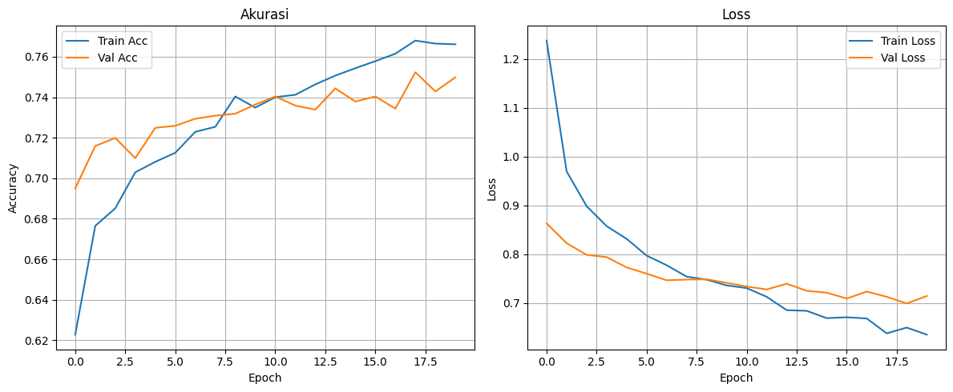

**Grafik Kiri (Akurasi)**

* Akurasi training mencapai sekitar 76%, sedangkan validasi mendekati 74% dan tidak ada gap besar antara akurasi training dan validasi yang menandakan generalisasi model terhadap data baru cukup baik.

**Grafik Kanan (Loss)**

* Nilai loss training dan validasi sama – sama menurun yang menandakan model belajar dengan baik.

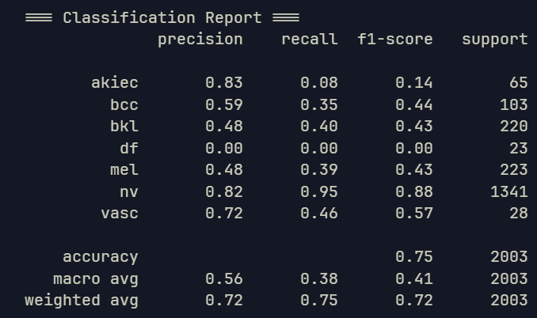

Ket:

* **Precision**: Dari semua prediksi untuk suatu kelas, berapa banyak yang benar.
* **Recall**: Dari semua data yang seharusnya termasuk kelas itu, berapa banyak yang berhasil diprediksi benar.
* **F1-score**: Rata-rata harmonik dari precision dan recall. Cocok saat data tidak seimbang.
* **Support**: Jumlah data aktual pada tiap kelas.

Hasil evaluasi menunjukkan bahwa model memiliki akurasi keseluruhan sebesar **75%**, dengan performa sangat baik pada kelas mayoritas (nv) namun masih kurang optimal pada kelas-kelas minoritas seperti df, akiec, dan vasc. Performa pada kelas mel (melanoma) yang bersifat kritis juga masih perlu ditingkatkan. Hal ini mengindikasikan bahwa model mengalami bias terhadap kelas mayoritas, sehingga dibutuhkan strategi peningkatan seperti data balancing, class weighting, dan tuning arsitektur model agar lebih sensitif terhadap deteksi penyakit kulit yang langka namun berisiko tinggi.

* Solusi yang direncanakan:
* Coba pendekatan **class weighting** atau **SMOTE.**

## **Evaluasi Chatbot**

* Topik yang dikuasain akan ditambah.
* Rencana integrasi dengan model LLM untuk jawaban yang lebih dinamis tentunya.

# **DEMO APLIKASI**

## **Demo Deteksi Penyakit Kulit**

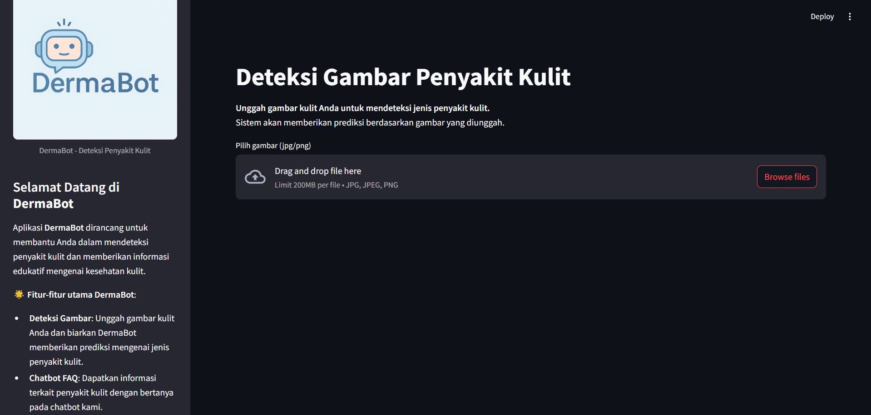

User *input* gambar penyakit kulit dengan *drag or drop* atau klik *browse files*.

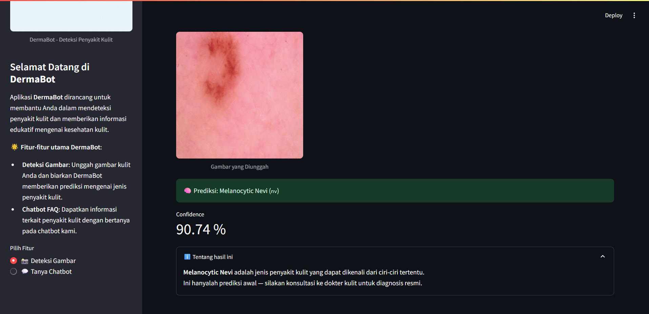

Setelah input gambar akan diproses oleh model dan ouputnya berupa prediksi kelas dan *score confidence*.

## **Demo Chatbot**

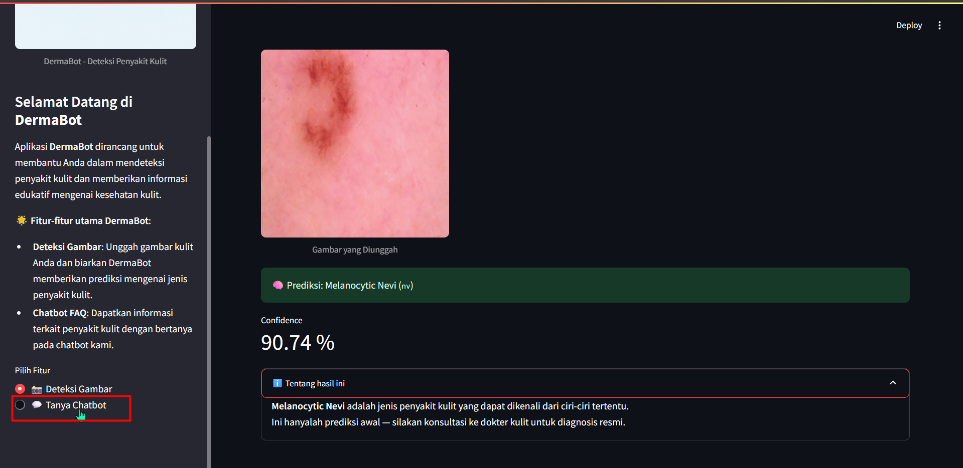

Klik radio ‘Tanya Chatbot’ yang ada di *side bar*.

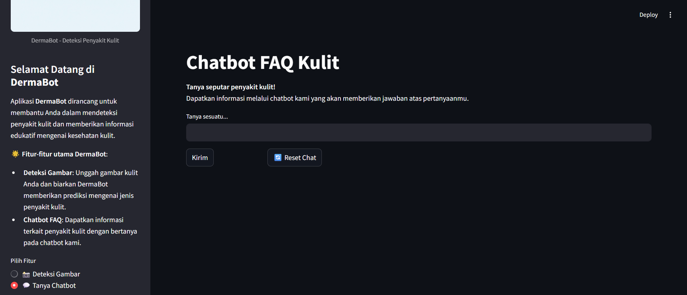Tampilan utama Chatbot dan user dapat menginput pertanyaan seputar penyakit kulit.

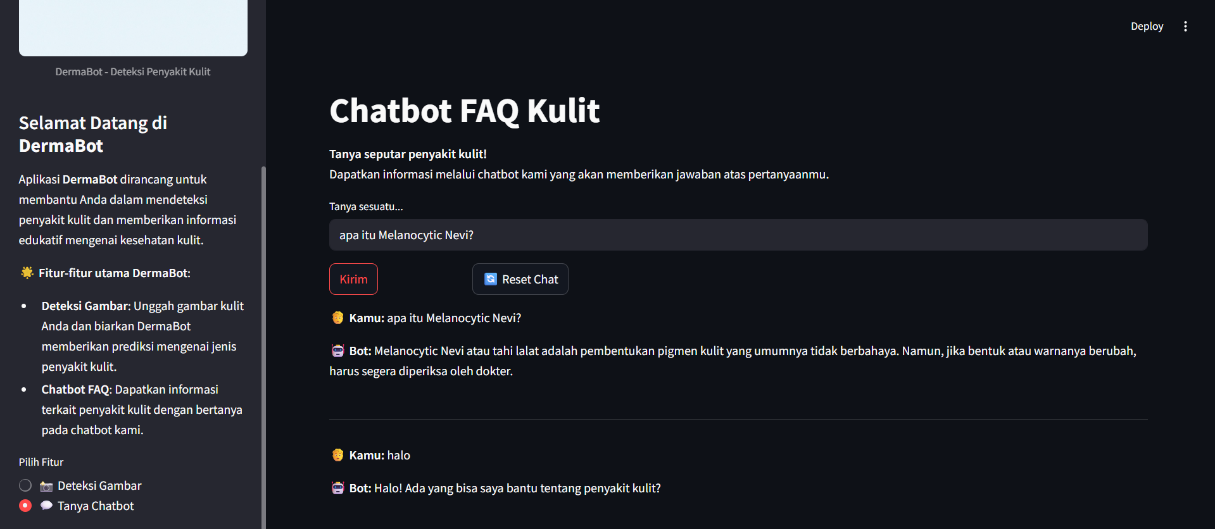

Contoh *input* dan *output* yang dihasilkan.

# **TECH STACK DERMABOT**

|  |  |
| --- | --- |
| **Komponen** | **Teknologi** |
| Model | Tensorflow, Keras, MobileNetV2 |
| *Preprocessing* | NumPy, PIL, OpenCV |
| Evaluasi | Scikit-learn, Matplotlib, Seaborn |
| Web app | Streamlit |
| Chatbot | Difflib (*SequenceMatcher*) |
| Deployment | Lokal / Streamlit Cloud |
| Version Control | Git, Github |

# **PENUTUP**

DermaBot membuktikan bahwa penerapan *Machine Learning* di industri kesehatan, khususnya pada bidang dermatologi, memiliki potensi besar dalam memberikan layanan awal yang cepat, murah, dan mudah diakses. Dengan pendekatan *Computer Vision* dan NLP yang ringan, aplikasi ini bisa terus dikembangkan untuk menjangkau lebih banyak *users*.

# **LINK GITHUB**